**Итоги смотра-конкурса**

**«За высокую социальную эффективность и развитие социального партнерства»**

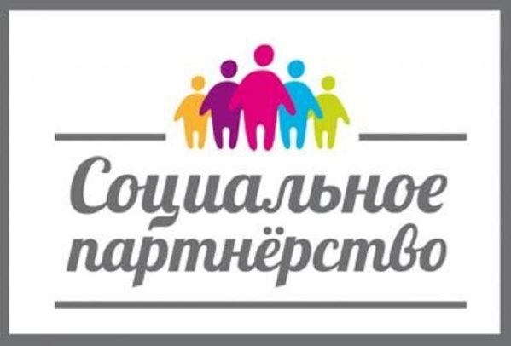На заседании краевой трехсторонней комиссии по регулированию социально-трудовых отношений 21.06.2023 были подведены итоги участия предприятий и учреждений в смотре-конкурсе «За высокую социальную эффективность и развитие социального партнерства». В данном конкурсе приняли участие 3 учреждения Березовского района.

Призером конкурса в номинации «Детские дошкольные учреждения» стало Муниципальное бюджетное дошкольное образовательное учреждение «Есаульский детский сад» (3 место).

Поздравляем призера конкурса и желаем ему дальнейших успехов!

**Отдел экономического развития**

**администрации района**